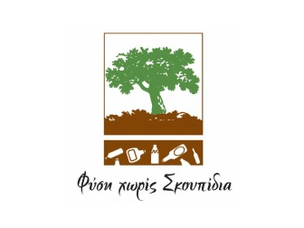
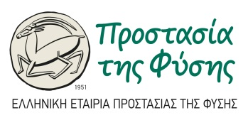

4^{ο} Πανελλήνιο Μαθητικό Συνέδριο
«Η μουσική των παλιών μετάλλων»
Και
Έκθεση Δημιουργιών από παλιά μεταλλικά αντικείμενα
ή/και από εξαρτήματα τους

1^{Ο} ΔΗΜΟΤΙΚΟ ΣΧΟΛΕΙΟ ΚΡΥΟΝΕΡΙΟΥ
Τάξη Ε΄
Τίτλος Εργασίας:
ΚΑΤΑΣΚΕΥΑΖΟΝΤΑΣ ΑΠΟ ΑΧΡΗΣΤΑ ΥΛΙΚΑ – ΕΠΙΠΛΑ ΑΠΟ ΑΝΑΛΩΣΙΜΑ Η/Υ

Για την συμμετοχή της τάξης μας στην Έκθεση Δημιουργιών από παλιά μεταλλικά αντικείμενα και από τα εξαρτήματά τους, οι μαθητές μας δημιούργησαν την κατασκευή που βλέπετε: ένα τραπέζι με κάλυψη από τα εσωτερικά εξαρτήματα και κυκλώματα άχρηστων Η/Υ τα οποία και μάζεψαν από διάφορους κάδους στα οποία τα είχαν πετάξει. Το σημαντικό εδώ - εκτός την εντυπωσιακή κατασκευή – είναι ότι όλα τα υπόλοιπα υλικά από τους Η/Υ τα οποία δεν χρησιμοποίησαν οι μαθητές δόθηκαν σε ειδικό κέντρο ανακύκλωσης υπολογιστών και συναφών ηλεκτρονικών κατασκευών.
Έτσι οι μαθητές ενημερώθηκαν για τις βλαβερές συνέπειες που έχει για το περιβάλλον η αλόγιστη απόρριψη στη φύση ηλεκτρονικών συσκευών.

Οι μαθητές της ομάδας αυτής, είναι:

ΑΘΑΝΑΣΙΟΥ ΑΛΕΞΑΝΔΡΟΣ, ΓΑΛΙΑΤΣΑΤΟΥ ΒΑΣΙΛΙΚΗ ΔΗΜΗΤΡΑ, ΓΕΝΟΥΖΗΣ ΝΙΚΟΛΑΟΣ ΑΝΑΣΤΑΣΙΟΣ, ΓΚΑΒΑΣ ΑΝΑΣΤΑΣΙΟΣ, ΔΟΥΚΑΚΗ ΑΙΚΑΤΕΡΙΝΗ, ΚΑΛΟΓΡΑΝΗΣ ΠΑΝΑΓΙΩΤΗΣ, ΚΑΛΟΖΥΜΗ ΕΛΕΝΗ, ΚΑΝΤΡΙΟΥ ΑΜΑΝΤΕΟ, ΚΟΝΤΟΠΟΥΛΟΣ ΜΑΡΙΟΣ, ΚΟΥΣΕ ΚΛΑΪΝΤΙ, ΛΟΥΚΑ ΛΥΔΙΑ, ΜΠΑΛΑΣΚΑΣ ΕΥΘΥΜΙΟΣ, ΣΤΕΦΟΣ ΕΥΑΓΓΕΛΟΣ
Η κατασκευή του ηλεκτρικού κυκλώματος είναι του μαθητή Ευάγγελου Στέφου.
Υπεύθυνοι Εκπαιδευτικοί: Κων Β Καλέμης – Δάσκαλος Ε΄τάξης
Άννα Κωσταρέλου – Διευθύντρια 1^{ου} Δημ. Σχολείου Κρυονερίου

